Нечаева Анастасия Юрьевна,
учитель – дефектолог,
МАДОУ Детский сад
компенсирующего вида №5 «Умка»,
г. Балаково, Саратовской области.

«Зрительная гимнастика, как средство сохранения и укрепления
зрительных функций»

Одной из первоочередных задач, на решение которых направлен федеральный государственный образовательный стандарт дошкольного образования, является охрана и укрепление физического и психического здоровья детей. Здоровые дети- это великое счастье. Задача любого педагога не только дать знания и умения, но и сберечь здоровье ребёнка. В течении последних 9 лет я работаю с детьми, но не с простыми, а с «особыми». Это дети с ограниченными возможностями здоровья.
В нашем детском саду воспитываются дети с нарушениями зрения. В связи с этим,тема здоровьесбережения для меня актуальна вдвойне. В своей работе я применяю целый ряд здоровьесберегающих методик, уделяю большое внимание охране и гигиене зрения моих воспитанников, проведению различных занятий, игр и упражнений, способствующих качественному улучшению зрительных функций. Особо значимой в моей работе является применение зрительной гимнастики. Конечно, зрительная гимнастика для детей имеет свои особенности и отличается от гимнастики для взрослых, она проводится в форме занимательной игры, со стихотворным сопровождением и применением игрушек или картинок, и продолжительность гимнастики в младшем дошкольном возрасте невелика, всего 2 – 3 минуты.Но!
Три года назад я стала работать с малышами, которым всего два – три года. В связи с этим столкнулась с серьёзной проблемой, часто удержать внимание маленьких непосед, в силу их возраста, бывает очень – очень сложно. Чтобы моим деткам было не только полезно, но и очень интересно заниматься зрительной гимнастикой я стала искать, пробовать и внедрять в свою педагогическую деятельность новые, нетрадиционные идеи, подходы, формы организации и проведения зрительной гимнастики.
Вот и начинается день, я переступаю порог своей группы. «Здраствуйте, ребятки! Давайте поиграем с нашими глазками?! Глазки влево, глазки вправо, и по кругу поведём». Вот загадка, что такое лево, что такое право? Мои воспитанники совсем маленькие и ещё не очень хорошо ориентируются в пространстве, поэтому зачастую такие слова как «глазки влево, вправо, вверх и вниз» не совсем им понятны. Как сделать так, чтобы детям было интересно, доступно и полезно? В результате этих размышлений и появилось на свет, изготовленное из картона и самоклеящейся бумаги, пособие в виде колобка, с движущимися глазками.Тренажёр помогает проводить упражнения в игровой форме, на фиксацию взгляда, на ориентировку в пространстве и вызывает у детей неподдельный интерес.
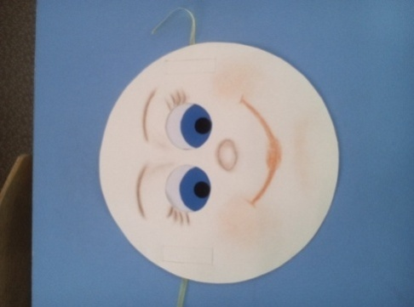
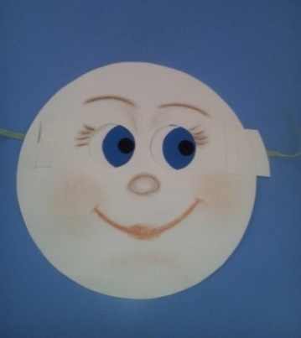
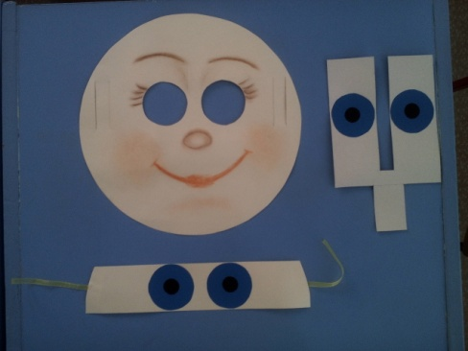

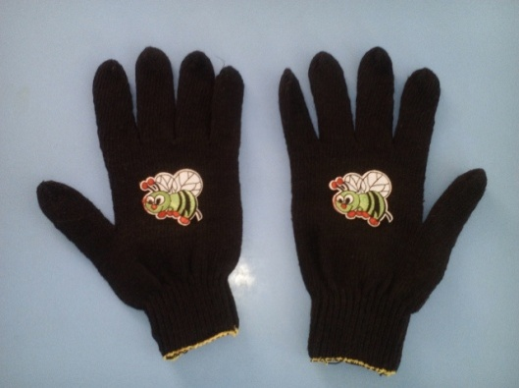
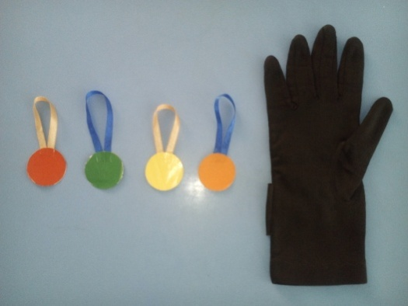
Очень нравится моим детям игра «Цветные огоньки». Это увлекательная игра – поиск, в которой движения глаз становятся более непроизвольными и точными, повышается активность детей, а следовательно и эффект от проведения зрительной гимнастики. Я прячу в руке, одетой в чёрную перчатку, цветной «огонёк» (картонный круг на петельке) и в медленном темпе, чтобы дети до конца проследили за перчаткой, выполняю движения: вправо – влево; вверх– вниз; далеко – близко; по кругу; по диагонали. В какой – то момент, на долю секунды, ладошка с «огоньком» поворачивается к детям, которые должны успеть увидеть и назвать его цвет. Ребятам очень хочется узнать цвет огонька, поэтому они вынуждены следить глазами за моей рукой. А что творится с детьми в тот самый момент, когда малыши увидят цвет огонька!Это надо видеть, радости нет предела!
Очень пришлось по душе моим малышам следующее пособие. Я одеваю на руки две рукавички с аппликацией (это может быть пчёлка, солнышко и т.д.) и, как заправский фокусник, попеременно закрываю и открываю то одну, то другую картинку на рукавичке. Дети следят за появлением картинки то с одной, то с другой стороны. Вот это фокус, правда здорово! Такая гимнастика для глаз позволяет дать необходимый отдых глазам детей, предупредить нарушения, добиться улучшения зрения.
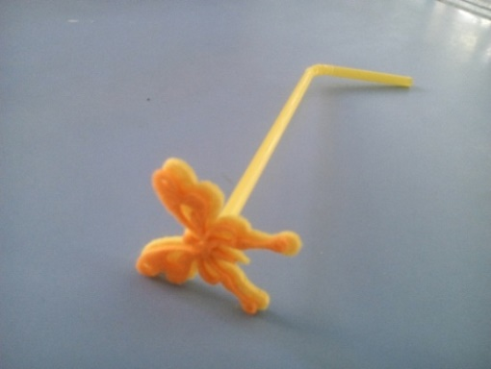
А на создание следующего пособия меня воодушевил старый фильм - сказка Е. Шварца «Золушка». Помните, как мачеха учила своих дочерей стрелять глазами. Своё пособие я так и назвала - «Стрельба глазами». Для изготовления тренажёра использовала палочку для коктейлей и мелкую игрушку, которую прикрепила на конце длинной части трубки. Короткий конец трубки берётся в руку и подносится к носу. Дети с удовольствием рассматривают предмет находящийся на другом конце трубки, который двигается вправо-влево. Цель этого упражнения - тренировка и укрепление глазных мышц, активизация кровообращения области глаз.
Сейчас в продаже появилось множество детских фонариков с насадками, они то и подсказали мне идею создания следующей игры, способствующей укреплению и сохранению зрения детей. С фонариком можно поиграть в «театр теней» или, если быть точнее, в театр света: на фонарик прикрепляю картонки с вырезанными на них разнообразными фигурками. Так можно понаблюдать за «восходом месяца» или «падающими звёздами», прямо не выходя из детского сада.
Своим опытом работы по использованию нетрадиционных форм организации и проведения зрительной гимнастики я поделилась на VII муниципальной Ярмарке методических идей среди педагогических работников дошкольных образовательных учреждений города, где получила высокую оценку коллег. Были отмечены актуальность и значимость методической идеи. Свою работу по накоплению и внедрению в работу нетрадиционных форм и методов проведения зрительной гимнастики с малышами постоянно продолжаю.
Таким образом, в результате использования в своей работе на протяжении нескольких лет предложенных вариантов зрительных гимнастик с малышами с нарушением зрения я убедилась, что они очень хорошо помогают удерживатьвнимание детей, а следовательно оказывают положительное влияние на общее психоэмоциональное состояние моих воспитанников, повышают их работоспособность, а самое главное, снимают зрительное напряжение, обеспечивают улучшение кровоснабжения тканей глаза, улучшают обменные процессы, что важно для сохранения зрения всех детей, а особенно для детей с нарушением зрения.
Мои наблюдения подтверждаются и мнением медсестры – ортоптистки. Она отмечает, что дети моей группы раньше чем другие овладевают навыками и умениями, необходимыми для прохождения лечения на офтольмологических аппаратах.
Моим воспитанникам очень нравятся мои зрительные гимнастики, они выполняют их с большим желанием и интересом. А то, что делается ребёнком с удовольствием приносит ещё большую пользу и эффект!

